成人教育管理系统

使用手册
（秘书）

湖南华富海辉教育技术有限公司
目 录
登录 2
一、 学籍管理 2
二、 教学管理 3
班级考试计划管理 3
三、 教师管理 4
1、 教师管理 4
2、 教师安排（按专业） 5
四、 考务管理 6
1. 其它成绩 6
2. 其它成绩补考列表 6
3. 其它成绩未录入 6
五、 质量监控与评价 7
1. 学业跟踪统计 7
2. 访问量统计 7
六、修改密码 8

登录
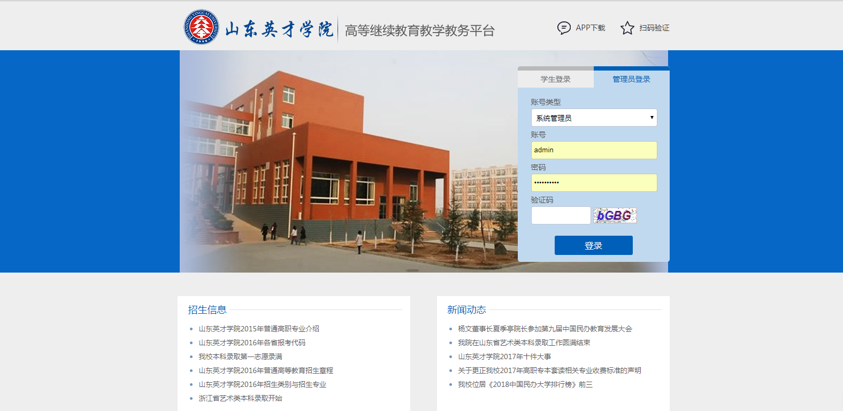
登录时请选择，管理员登录，账号类型为：函授站管理员。
为了保证正常使用，本平台推荐使用谷歌（Chrome）浏览器。

学籍管理
- 行政班管理
函授站管理员可以通过“行政班管理”查询本二级学院所有行政班信息。
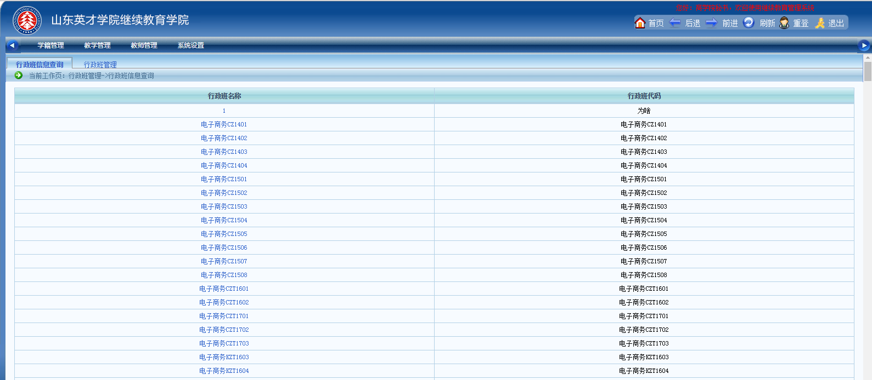
- 在籍学生信息管理
管理员可以通过学籍管理查询学生信息，重置学生登录密码。
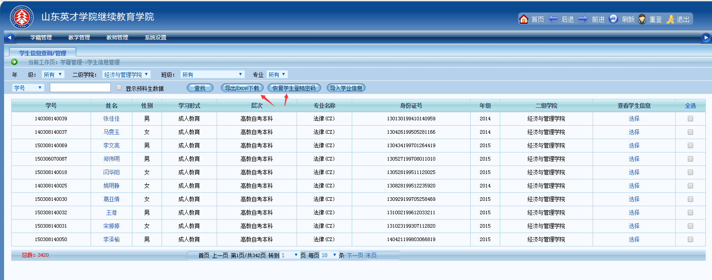

教学管理
校本部的教学教务管理员会将各年度的专业及专业教学计划建好，学院秘书可通过“班级考试计划”来查询本学院的考试计划。

班级考试计划管理
学院秘书可检索、查看班级考试计划。
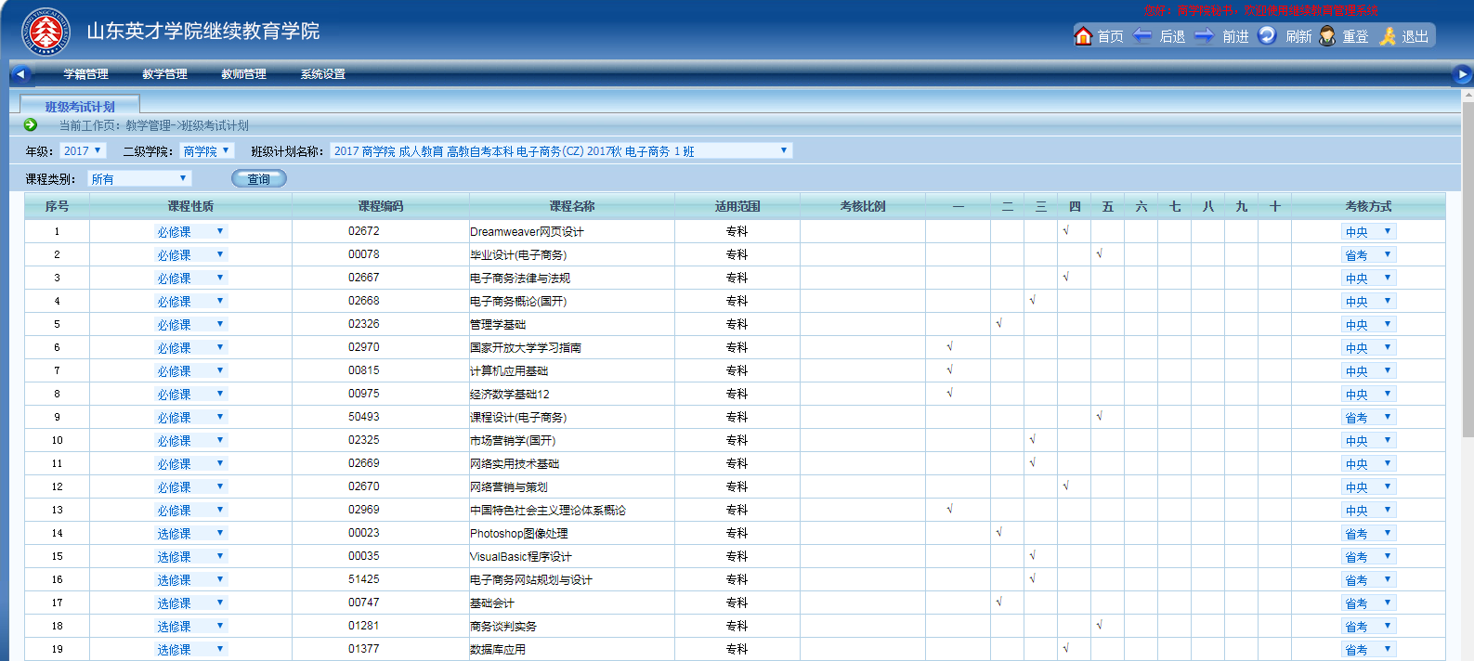

教师管理
- 教师管理

教师管理：

学院秘书可以新增，查询或修改本学院的教师信息。

可以通过对应查询条件查询出对应条件的教师信息，点击“导出excel下载”可以导出教师信息。选择需要重置密码的教师信息点击“重置密码”，可以重置为默认密码（登录账号）。

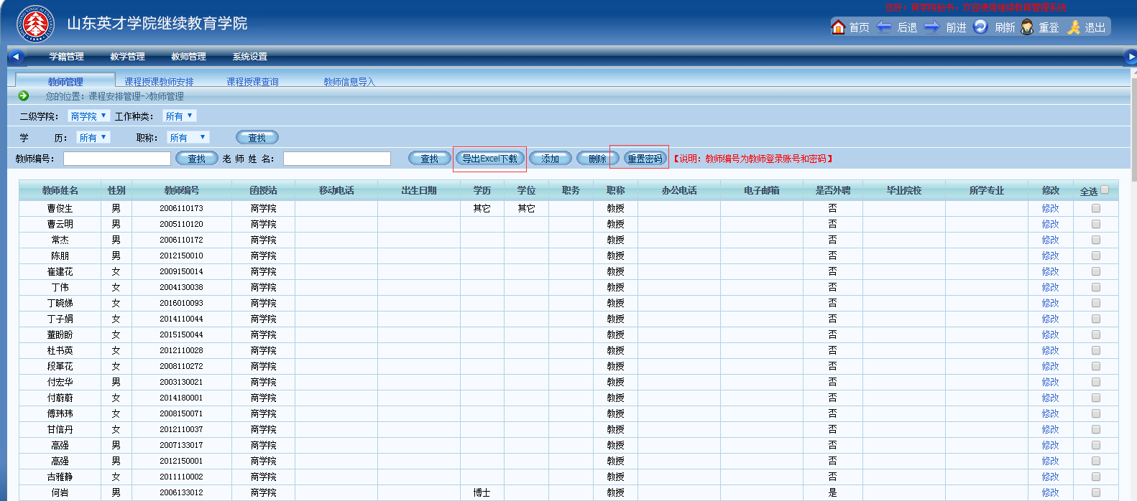

课程授课教师安排：
“课程授课教师安排”指定授课教师、面授上课时间、地点。可以每门课手动安排，也可以批量导入所有课的授课安排。
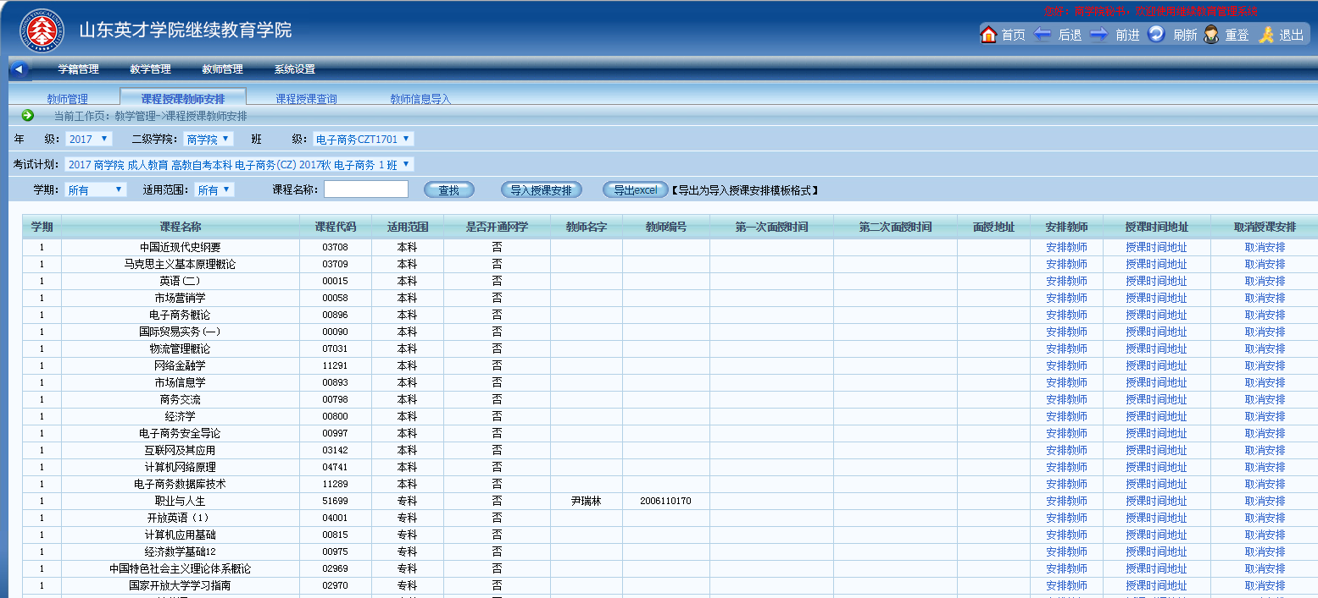
课程授课查询：
根据查询条件查询本学院的教师授课信息。
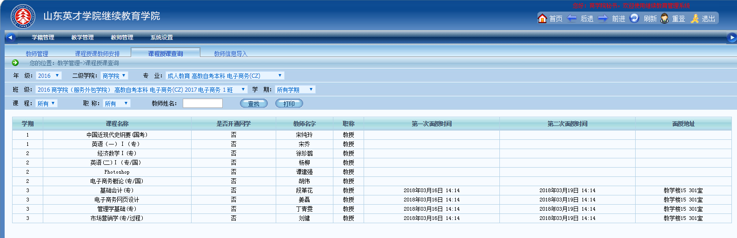
教师信息导入：
下载“教师导入模板”，根据模板填写教师信息然后导入教师信息。
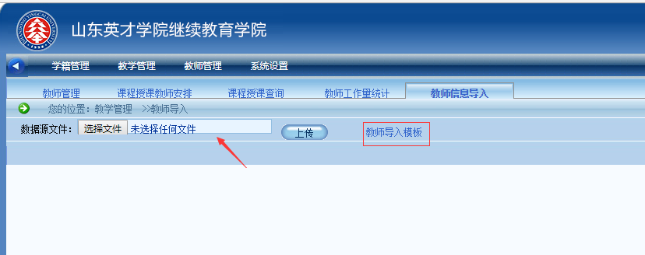
- 教师安排（按专业）
选择需要安排授课教师的班级，点击“安排老师”选择授课老师，点击“确定”。
点击“导出excel”可以导出对应查询结果的授课信息。

考务管理
- 其它成绩

其它成绩模块主要是其它成绩和其它成绩补考成绩的查询，导入。

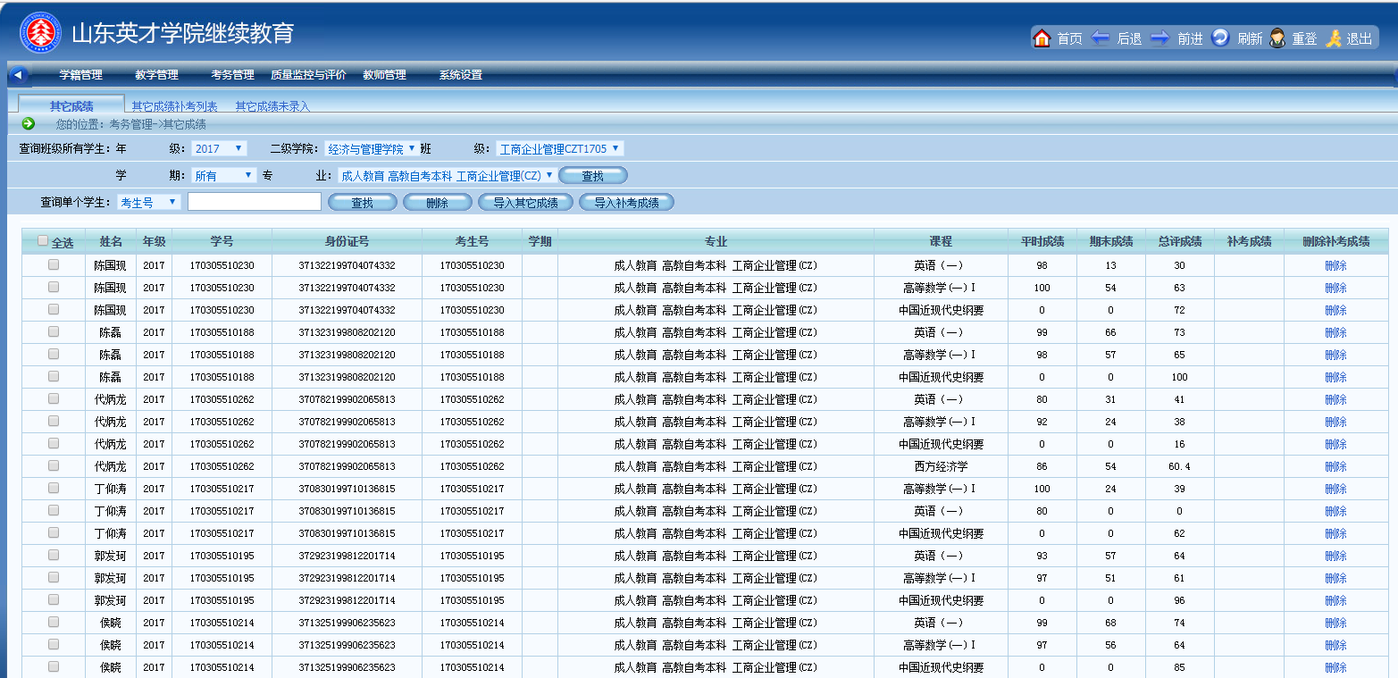
- 其它成绩补考列表

二级学院可以查询本学院的其它成绩补考信息。

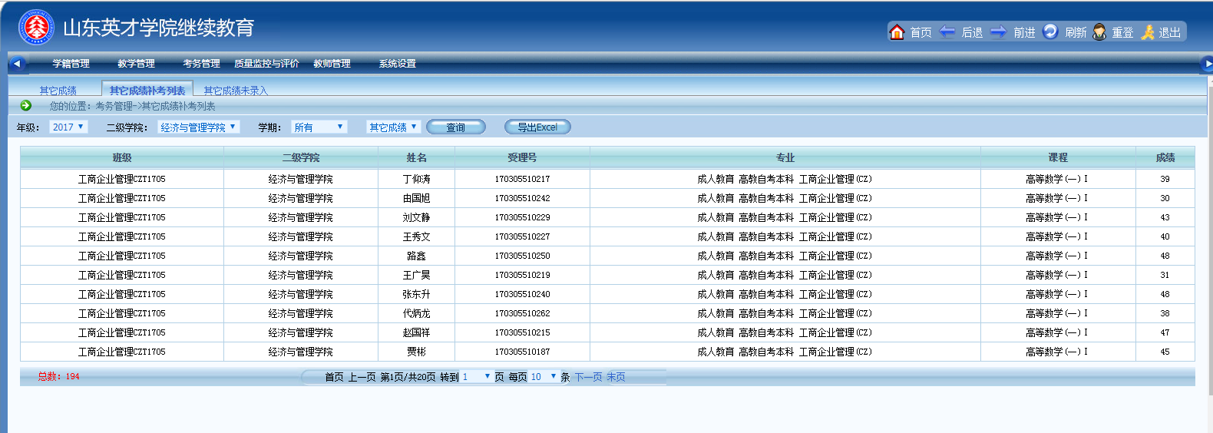
- 其它成绩未录入

二级学院可以查询本学院其它成绩未录入的信息。

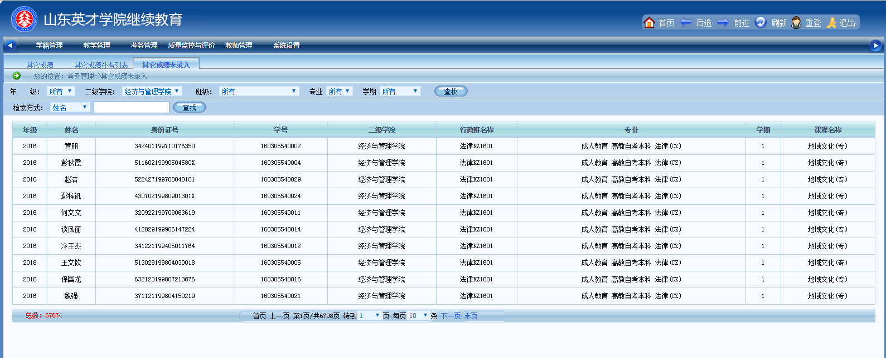

质量监控与评价
- 学业跟踪统计

二级学院能查看本学院的学业跟踪统计信息。

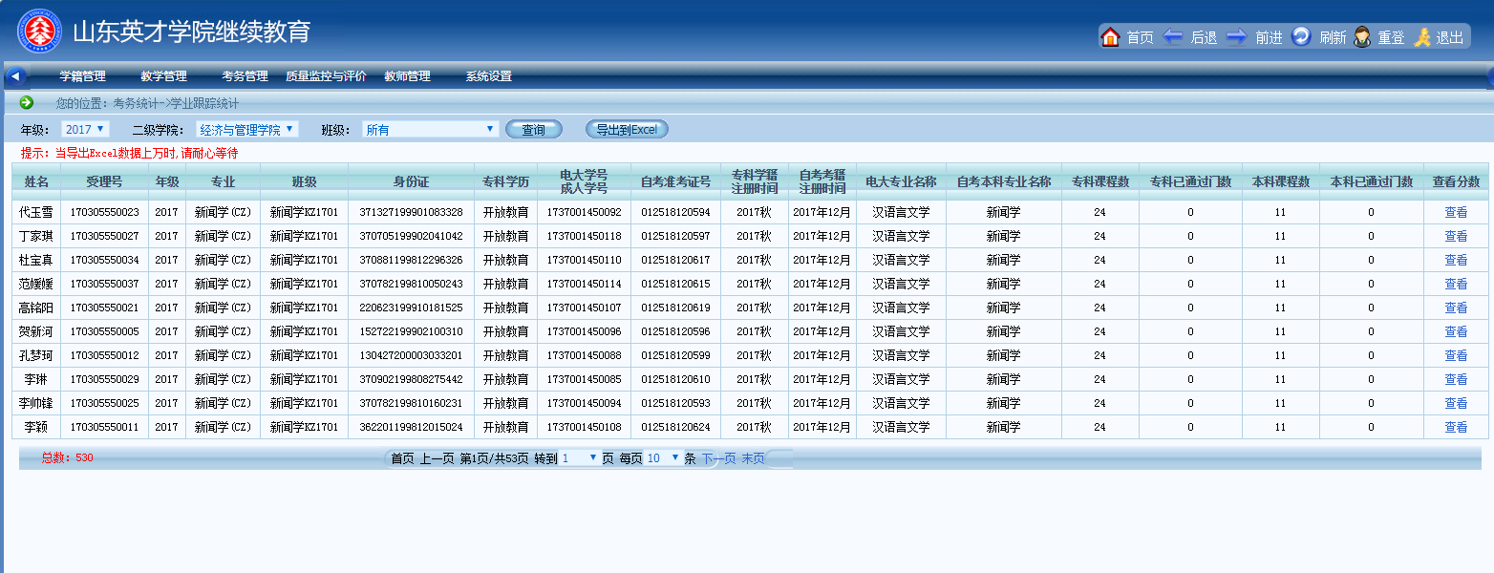
- 访问量统计

二级学院能查看本学院教师和学生的登录情况。

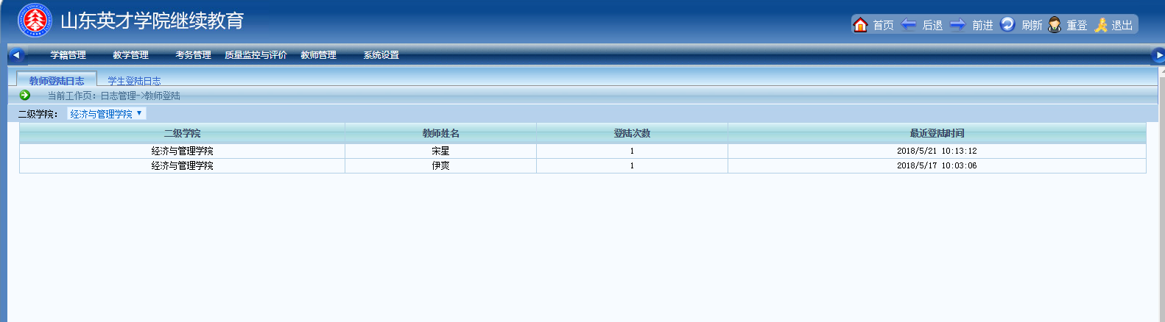

六、修改密码
初始密码为1234567，函授站管理员可通过“系统设置”，修改密码。
